REPÚBLICA DE PANAMÁ
MINISTERIO DE EDUCACIÓN
DIRECCIÓN REGIONAL DE VERAGUAS
CENTRO EDUCATIVO PADRE JUAN JOSÉ CÁNOVAS
MÓDULO 7º

Objetivo General.

- Demuestra habilidades en la exposición de problemas de la vida cotidiana donde involucre las operaciones con los números enteros a través de la regla de los signos y propiedades.

Objetivos Específicos.

- Define el conjunto de los Números Enteros, como una extensión de los Números Naturales.

- Ubica Números Enteros en la recta numérica horizontal y vertical correctamente siguiendo indicaciones.

- Define Plano Cartesiano como la unión de la recta numérica horizontal con la vertical en el punto cero.

- Define punto o coordenada cartesiana identificando sus elementos.

- Según las características del punto, indica correctamente el cuadrante en que se encuentra un punto.

- Localiza puntos en el Plano Cartesiano siguiendo el procedimiento dado correctamente.

Actividades.

- Lee el resumen dado sobre el conjunto de los números enteros y el plano cartesiano.

- Resuelve las actividades propuestas.

Estimado estudiante el módulo que tienes ante ti, contiene una parte teórica sencilla, la cual te puede ayudar a entender el conjunto de los números enteros, la ubicación de un punto en el plano cartesiano según sus características con su respectiva localización. Al final estarán las actividades a realizar.

EL CONJUNTO DE LOS NÚMEROS ENTEROS.

El conjunto de los números enteros es el conjunto formado por los números negativos el cero y los números positivos. Este conjunto de números se denota con la letra Z.

Los números negativos se llaman enteros negativos y se denotan $Z^{-}$, los números positivos se llaman enteros positivos y se denotan $Z^{+}$.

$$Z=\left\{… -3, -2, -1, 0,1,2,3…\right\}$$
$$Z=Z^{-}∪\left\{0\right\}∪Z^{+}$$

Ubicación en le Recta Numérica:

Recta Numérica Horizontal: teniendo como partida el cero tenemos:

- A la izquierda de cero, en orden descendente (mayor a menor) están los enteros negativos.
- A la derecha de cero, en orden ascendente (menor a mayor) están los enteros positivos.

Recta Numérica Vertical: teniendo como partida el cero tenemos:

- Hacia arriba de cero, en orden ascendente (menor a mayor) están los enteros positivos.
- Debajo de cero, en orden descendente (mayor a menor) están los enteros negativos.

Ubicación de números enteros en la recta numérica: ya sea la recta numérica horizontal o vertical hacemos lo siguiente:

- Se dibuja la recta numérica indicando el cero.
- Se divide en espacios iguales hacia la izquierda y a la derecha de cero, si la recta es horizontal, o hacia arriba y debajo de cero si la recta es vertical.
- Cada división corresponde a un número.
- Dependiendo del número a ubicar, se marca con un punto.

Ejemplo:

Encuentra el punto que corresponde al número 5 en la recta numérica.

Solución:

- El signo del 5 es positivo, por lo tanto, el número se encuentra a la derecha del cero.
- El tamaño del número es 5, lo cual indica que la distancia del cero es 5 unidades.

Usando estos dos datos, podemos colocar el punto 5 en la siguiente recta numérica.

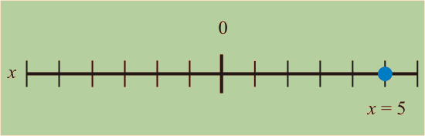

Ejemplo:
Encuentra el punto que corresponde al número -3 en la recta numérica.

Solución:

- El signo de -3 es negativo, por lo tanto, el número se encuentra a la izquierda del cero.
- El tamaño del número es 3, lo cual indica que la distancia del cero es 3 unidades.

Usando estos dos datos, podemos colocar el punto -3 en la siguiente recta numérica.
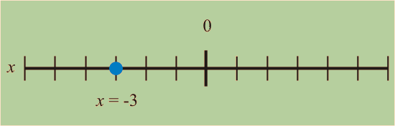

ACTIVIDAD Nº 1

Dibuje la recta numérica y ubique los siguientes números enteros:

Recta Numérica Horizontal

4, - 6, 7, - 2, 8, - 5

Recta Numérica Vertical.

6, - 9, 2, 1, -8, 10

PLANO CARTESIANO.

También llamado sistema de coordenadas cartesianas es el que está formado por dos rectas numéricas una horizontal y la otra vertical unidas en el cero. Cada recta se llama eje y el punto donde se tocan se llama origen y se denota con la letra O. A el eje horizontal se le llama también eje de las abscisas y a el eje vertical eje de las ordenadas. El plano cartesiano se divide en 4 secciones y a cada sección se le llama cuadrante y se enumera contrario a las manecillas del reloj se denotan con la letra Q

La siguiente gráfica muestra el Plano Cartesiano y los elementos que los forman

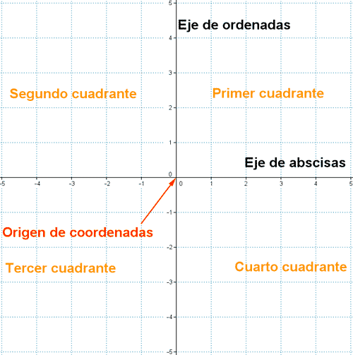

Coordenadas Cartesianas.

Un punto P del plano queda determinado por un par ordenados de números (x, y) llamados coordenadas cartesianas del punto P y se escribe P(x, y), en donde:

- La primera coordenada se llama "x del punto" o abscisa.
- La segunda coordenada se llama "y del punto" u ordenada.
- El punto O se representa por (0, 0)

Ejemplos de puntos o coordenadas cartesianas:

- (4, 3)
- (-2, 5)
- (-1, -3)
- (5, -8)

Ubicación del punto en el plano Cartesiano.

Debemos saber primero en que cuadrante se encuentra el punto y para eso debemos considerar:

- Si las dos componentes son positivas, el punto se ubica en el primer cuadrante.
- Si la primera componente es negativa y la segunda componente es positiva el punto se ubica en el segundo cuadrante.
- Si las dos componentes son negativas el punto se ubica en el tercer cuadrante.
- Si la primera componente es positiva y la segunda componente es negativa el punto se ubica en el cuarto cuadrante.

Debemos tener en cuenta puntos que se van a ubicar en uno de los ejes y esto pasa si una de las dos componentes es cero, de allí tenemos los siguiente:

- Si la primera componente es cero, el punto se ubica en el eje vertical o eje de las ordenadas.
- Si la segunda componente es cero, el punto se ubica en el eje horizontal o eje de las abscisas.

Para localizar un punto en el plano cartesiano debemos:

- Ubicar el cuadrante en que se encuentra el punto.
- Se localiza la primera componente (abscisa) en el eje horizontal y sobre ella trazamos una recta a la par del eje vertical, teniendo en cuenta el cuadrante donde está el punto.
- Se localiza la segunda componente (ordenada) en el eje vertical y sobre ella trazamos una recta a la par del eje horizontal, teniendo en cuenta el cuadrante donde está el punto.
- El punto donde se tocan las dos rectas trazadas es el punto que deseamos localizar.

Ejemplo:

- Localice en el plano cartesiano el punto A(-3, 1)

Como vemos, el punto se ubica en el segundo cuadrante según los signos de sus componentes, en ese cuadrante localizamos -3 (abscisa) en el eje horizontal y trazamos una recta a la par del eje vertical, allí mismo localizamos 1 (ordenada) en el eje vertical y trazamos una recta a la par del eje horizontal esas dos rectas trazadas se tocan en un punto que es el que estábamos localizando. (Ver figura)

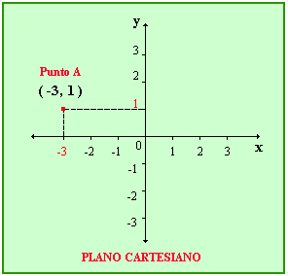

ACTIVIDAD Nº 2

- Utilizando la parte teórica del módulo las respuestas para las siguientes preguntas. 5 puntos.

- ¿Cómo definimos el conjunto de los números enteros y qué letra lo designa?
- En la recta numérica horizontal, ¿hacia dónde van los enteros negativos y en qué orden?
- En le recta numérica vertical, ¿hacia dónde van los enteros positivos y en qué orden?
- ¿Cómo definimos el plano cartesiano?
- ¿Cómo definimos punto o coordenada cartesiana?

- Escriba en el espacio el cuadrante o eje en que se encuentran los siguientes puntos. 10 puntos.

- (-3, 5) _____________________ | - (8,0) _______________________
- (0, -4) _____________________ | - (4, -5) ______________________
- (8, 9) _____________________ | - (0, 8) ______________________
- (-2, -5) ____________________ | - (-6,-3) ______________________
- (-4, 0) _____________________ | - (-1, -1) _____________________

- Dibuje el plano cartesiano y localice los siguientes puntos. 15 puntos.

- (0, -3) | - (-3,-3)
- (-4, 4) | - (4, 0)
- (1, 2) | - (3, -1)
- (-5, 0)

